Guide Utilisateur SecureEchange

V1.1 Juillet 2023

# Configurer l'interopérabilité Notarial

Cliquez sur l'URL [https://secure-echange.notasolutions.fr](https://secure-echange.notasolutions.fr/)

 Dans le bandeau supérieur de l'application, cliquer sur le bouton en vert :  


Un nouvel onglet est créé qui vous permet de paramétrer la liaison avec votre rédaction d'acte.

** Pour les utilisateurs d'iNot, choisir iNot.cloud pour la prise en compte de la nouvelle méthode d'authentification sécurisée.

Saisissez votre identifiant et mot de passe :

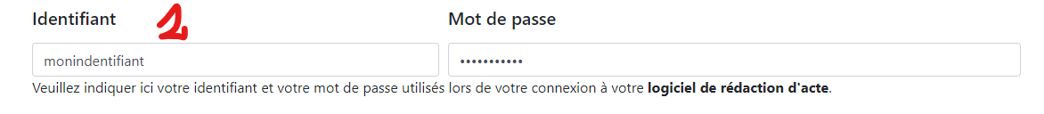

Choisissez les permissions que vous autorisez, et cliquez sur Enregistrer

Si toutes les informations ont été correctement saisies, vous avez la confirmation suivante :   
  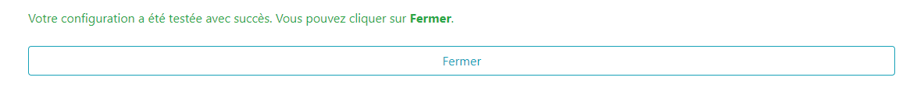  


# Editer et modifier son profil

Se connecter, choisir son certificat de clé REAL et valider

**Saisir son code PIN** (ne jamais prêter ni partager son code PIN)

Vous êtes maintenant connecté.

Pour modifier son profil, il faut cliquer sur le nom reconnu dans la clé REAL :



Modifier les informations désirées puis valider pour enregistrer les modifications.

# Notifications clients

Pour recevoir des notifications lorsque votre client a ouvert et a complété l’échange sécurisée.

Editer un échange existant ou créer un nouvel échange depuis le portail d'accueil.

Dans la première partie gauche, modifiez l'adresse email devant recevoir les notifications de l'échange :  
  
L'adresse du profil de l'utilisateur connecté est prise par défaut pour les notifications.

Si vous ne souhaitez pas recevoir de notification, il vous suffit de supprimer l'adresse email dans cette zone de l'échange.

# OTP SMS ou OTP VOCAL

SecureEchange met en œuvre une authentification à double facteur pour identifier vos clients.   
Le premier facteur d'authentification est l'accès à la messagerie du client pour récupérer l'email que vous lui avez adressé.   
Le deuxième facteur est la validation par un code unique fourni à la demande.   
Ce code peut être adressé au client de 2 manières :

1. Via un SMS sur son mobile
2. Via un code vocal dicter par un robot par un appel sur le téléphone fixe ou mobile de votre client.

C'est vous qui devez définir la méthode d'envoi du code au moment de la saisie du destinataire de l’échange.

La méthode SMS Mobile est choisie. Vous pouvez , en cliquant sur SMS Vocal, choisir de transmettre le code par un appel vocal.

Le choix de la méthode de transmission du code est visible dans la partie Destinataire de l'échange :

# Modèle d’Email

SecureEchange utilise un modèle HTML pour la construction de l’email à envoyer au destinataire de l’échange.

Il est possible de configurer ce modèle pour chaque utilisateur.

Pour cela, il faut utiliser le menu en haut à droite de l’entête de la page : 

Dans ce menu, il faut choisir Modèles Email.

Le formulaire de composition du modèle d’email s’affiche :

Sur la partie gauche de ce formulaire, on trouve toutes les variables pouvant être utilisées.

Sur la partie droite, le modèle au format HTML est modifiable directement depuis le formulaire.

Pour ajouter une variable (toujours entre accolades) , vous pouvez soit taper la variable au clavier, soit commencer par positionner le curseur de la souris dans le texte à l’endroit où vous souhaiter ajouter la variable et ensuite utiliser le glisser-lâcher de la variable désirée vers le modèle en cours de composition.

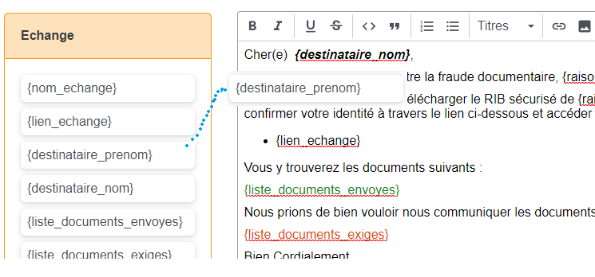

# Personnalisation de la liste des documents

Il est possible de définir une liste de documents à exigés pour l’ensemble des utilisateurs.

Pour cela, accéder au menu Outils  dans le bandeau en haut à droite

Choisir liste des documents requis :

Dans le formulaire qui s’affiche, ajouter un nouveau type de document en saisissant son nom , puis cliquer sur le signe plus et enfin valider pour qu’il puisse être pris en compte :

Le nouveau type de document est alors accessible depuis la configuration de l’échange :

Pour Supprimer un type de document requis, il suffit d’éditer la liste des documents depuis le menu Outils et de supprimer le type de document en cliquant sur la croix sur la ligne correspondant :

Le type de document n’est plus accessible dans la configuration de l’échange :

# Edition du rapport de contrôle IBAN

Il est maintenant possible éditer directement le rapport de contrôle de l’IBAN depuis le formulaire de l’échange :

Il suffit de cliquer sur Rapport pour gérer le rapport au format PDF.

# Export des audits de l’échange

À tout moment, on peut exporter au format PDF les audits de l’échanges.

Depuis le formulaire de l’échange, ouvrir la section Historique pour déplier les audits. Puis cliquer sur le bouton Exporter.

Le rapport des audits au format PDF s’ouvre dans votre lecteur de PDF par défaut :

# Archivage d’un échange (RGPD)

Lorsque l’échange est complété et que vous avez récupéré tous les documents demandés, il est fortement conseillé d’archiver l’échange. Une fois archivé, l’échange ne sera plus modifiable, les audits seront toujours disponibles ainsi que les fichiers pendant une durée d’un mois après l’archivage. Après ce délai d’un mois, l’échange sera supprimé.

Pendant le temps de rétention des données de l’échange archivé, les données du destinataire seront anonymisées en chiffrant de manière irréversible le nom, prénom, email et numéro de téléphone. C’est une procédure définie dans le cadre de notre plan d’application du RGPD pour les données à caractères personnels lorsqu’elles ne servent plus à une transaction en cours. Pour rappel, les fichiers de l’échange sont chiffrés et seule la société qui a créé l’échange dispose de la clé de cryptage. NotaSolutions ne dispose d’aucune clé de chiffrement et dans l’incapacité de visualiser vos documents.